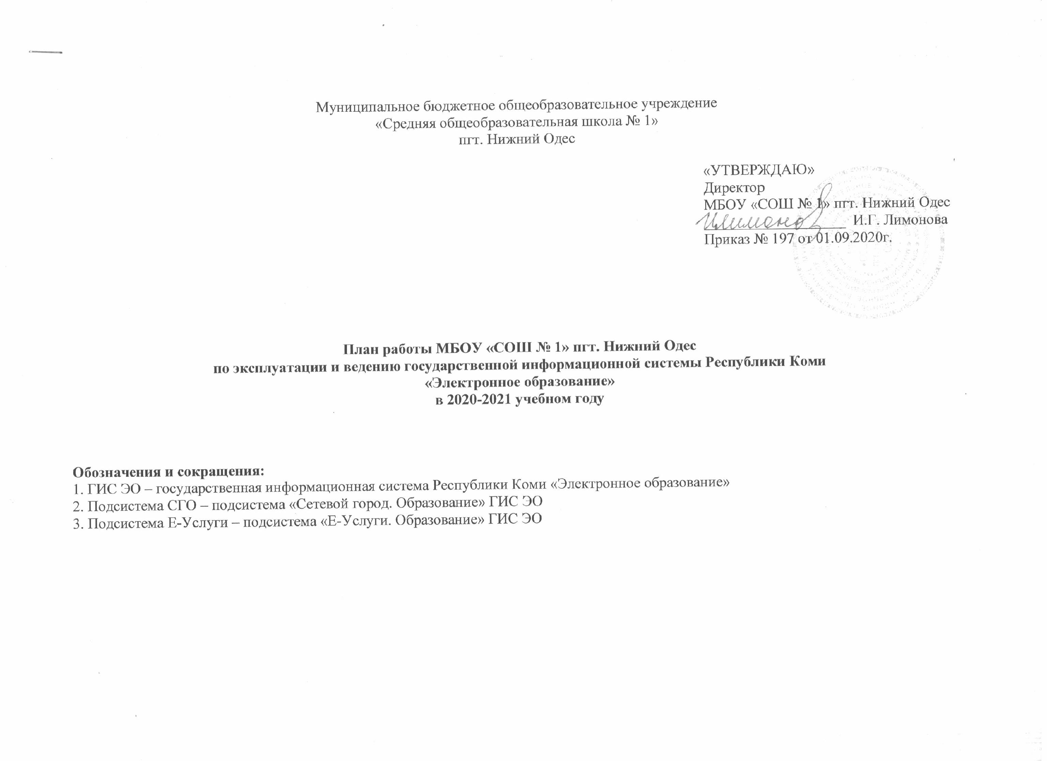

№ | Содержание работ | Срок исполнения | Ответственный
 | Разработка и утверждение организационно-распорядительных документов в соответствии с правилами ведения ГИС ЭО, утвержденные Приказом Министерства образования и молодежной политики Республики Коми, Министерства массовых коммуникаций, информатизации и связи Республики Коми от 12 мая 2016 г. № 448/158-од, постановлением Правительства Республики Коми от 05 июня 2015 г. № 241 «О государственной информационной системе Республики Коми «Электронное образование»:  – приказ о ведении ГИС ЭО;  – план работы по эксплуатации и ведению ГИС ЭО;  – приказ о назначении ответственного лица (лиц) за ведение ГИС ЭО;  – приказ об утверждении перечня пользователей ГИС ЭО;  – приказ, положение, инструкции, регламентирующие порядок обработки персональных данных с использованием ГИС ЭО;  – приказ, положение, инструкции, регламентирующие порядок использования средств криптографической защиты информации;  – дополнения и изменения в должностные инструкции работников, являющихся пользователями ГИС ЭО;  – инструкции и памятки по работе в ГИС ЭО для работников, обучающихся и их родителей (законных представителей);  – план обучения (повышения квалификации) сотрудников ОО по эксплуатации ГИС ЭО | Сентябрь | Директор: Лимонова И.Г.  Заместитель директора по УР: Тиранова В.А.  Ответственное лицо за ведение ГИС ЭО (администратор):  Рочев А.М.
 | Создание общеобразовательных программ образовательных организаций и заполнение информации о классах для обеспечения возможности зачисления обучающихся в 1-е классы посредством подсистемы Е-Услуги | В установленные административным регламентом сроки  (январь-февраль) | Ответственное лицо за ведение ГИС ЭО (администратор):  Рочев А.М.
 | Формирование нового учебного года (классов с указанием вакансий и максимальной наполняемостью) в ГИС ЭО | Май (доступно с 1 апреля) | Ответственное лицо за ведение ГИС ЭО (администратор):  Рочев А.М.
 | Создание приказа о переводе на следующий учебный год (подсистема СГО) | Июнь | Ответственное лицо за ведение ГИС ЭО (администратор):  Рочев А.М.
 | Создание приказов о выпускниках 9-х, 11-х классов (подсистема СГО) | Июнь | Ответственное лицо за ведение ГИС ЭО (администратор):  Рочев А.М.
 | Движение учащихся за лето (ведется в новом учебном году) с обязательным указанием образовательной организации, куда выбывает обучающийся (подсистема СГО) | Июнь-Август | Ответственное лицо за ведение ГИС ЭО (администратор):  Рочев А.М.
 | Создание приказов о зачислении в 1-е, 10-е классы (подсистема СГО) | до 5 сентября, далее по необходимости | Ответственное лицо за ведение ГИС ЭО (администратор):  Рочев А.М.
 | Актуализация данных об образовательной организации, сведений о работниках, об обучающихся и их родителях (законных представителях), об учебных (индивидуальных) планах, о классах, предметах, сменах, календарно-тематическом планировании, расписании занятий, расписании звонков (подсистемы Е-Услуги, СГО) | до 10 сентября,  в течение 3-х рабочих дней в случае изменения информации и ее состава | Заместитель директора по УР: Тиранова В.А.  Ответственное лицо за ведение ГИС ЭО (администратор):  Рочев А.М.
 | Актуализация данных об образовательных программах, рабочих программах, учебных календарях, об учебных дисциплинах (подсистемы Е-Услуги, СГО) | до 10 сентября,  в течение 3-х рабочих дней в случае изменения информации и ее состава | Заместитель директора по УР: Тиранова В.А.  Ответственное лицо за ведение ГИС ЭО (администратор):  Рочев А.М.
 | Открытие нового учебного года, закрытие текущего учебного года (подсистемы СГО) | до 15 сентября | Ответственное лицо за ведение ГИС ЭО (администратор):  Рочев А.М.
 | Инструктаж первоклассников и вновь поступивших обучающихся, их родителей (законных представителей) по работе в ГИС ЭО | сентябрь | Заместитель директора по УР: Тиранова В.А.,  классные руководители
 | Выдача логинов и паролей первоклассникам, вновь поступившим обучающимся и их родителям (законным представителям) для работы в ГИС ЭО | сентябрь | Ответственное лицо за ведение ГИС ЭО (администратор):  Рочев А.М.
 | Актуализация логинов и паролей сотрудников ОО | Сентябрь,  далее по необходимости | Ответственное лицо за ведение ГИС ЭО (администратор):  Рочев А.М.
 | Выставление текущих оценок, ведение учета посещаемости, назначение домашнего задания обучающимся (подсистемы СГО) | ежедневно | Учителя-предметники, классные руководители 1-11 классов
 | Выставление итоговых оценок, промежуточной аттестации (подсистема СГО) | По окончании учебного периода (четверти, полугодия, года) | Учителя-предметники
 | Актуализация сведений об итоговой аттестации (подсистема СГО) | По окончании итоговой аттестации | Учителя-предметники
 | Внесение изменений в действующие организационно-распорядительные документы | Сентябрь,  по мере необходимости, в связи с изменениями в действующем законодательстве, приходом новых сотрудников | Директор: Лимонова И.Г.  Заместитель директора по УР: Тиранова В.А.
 | Обучение работников ОО в области эксплуатации ГИС ЭО | По мере необходимости | Заместитель директора по УР: Тиранова В.А.
 | Актуализация сведений о выпускниках и выбывших, о движении обучающихся (подсистема СГО) | в течение 3-х рабочих дней в случае изменения информации и ее состава | Ответственное лицо за ведение ГИС ЭО (администратор):  Рочев А.М.
 | Контроль полноты и достоверности данных, загружаемых в систему, недопущение ввода в систему дублирующихся записей («дублей») (подсистема СГО). | Ежедневно | Ответственное лицо за ведение ГИС ЭО (администратор):  Рочев А.М.
 | Актуализация сведений о портфолио обучающихся, педагогических работников: портрет (эссе, фотография, характеристика), достижения (грамоты, благодарности и т.д.), статьи, памятки, рабочие материалы (подсистема СГО) | По мере необходимости | Ответственное лицо за ведение ГИС ЭО (администратор):  Рочев А.М.
 | Актуализация сведений об общедоступных документах, ведение доски объявлений (подсистемы СГО) | По мере необходимости | Ответственное лицо за ведение ГИС ЭО (администратор):  Рочев А.М.

